TRABAJO DE INGLES

CALCULUS CONCEPTS

AND CONTEXTS.

León Facundo Gabriel.

Bustos Fernando Nicolás.

Introducción.

En este informe veremos en el capítulo 2 contenido de la sección 2.1 y parte de la sección 2.2.

Veremos lo que es una línea tangente y como encontrar su ecuación utilizando limite y su pendiente. Al igual veremos la conexión entre, encontrar la tangente y calcular la velocidad de un objeto en caída. También dirigiremos la atención a los límites en general y sus métodos para calcularlos

DOCUMENTO DEL ESTUDIANTE

**2.1**

**EL PROBLEMA DE LA TANGENTE**

Una tangente a una curva es la línea que toca la curva. En otras palabras, la línea tangente debería tener la misma dirección que la curva en el punto de contacto.

Para un círculo podemos decir que una tangente es una línea que intersecta al círculo una vez y solo una vez.

Ejemplo:

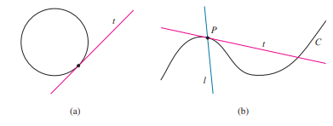

Pero para curvas más complicadas esta definición es inadecuada

Ejemplo:

La línea se cruza una vez pero no es lo que pensamos en una tangente, y la otra línea parece una tangente pero se cruza dos veces.

Veamos como encontrar una línea tangente t a la parábola y = x^2.

Ejemplo:

Hallar una ecuación de la recta tangente a la parábola y = x^2 en el punto P(1,1).

https://lh5.googleusercontent.com/QI6ppLC-lJ-nP6QjVOEEleFlAU8-lBoNdZVKq0TNTkGjjzXvNcD4cm2HGfTeXFFy6Efod2ejGyFXabBopE6lqJ9qTFsNMZBGJtOzF4zjVc7-QBWBS1-XgdoaEn_UyL3CyR9a7js4jgaHIhaRQO2L4aniX-sLc1zCS_xPwJcp69hU_7zihlrGHh6Bfruj4gPodremos encontrar la ecuación tan pronto encontremos su pendiente m. La dificultad es que solo conocemos un punto P, mientras que necesitamos dos, pero podemos calcular una aproximación a m eligiendo un punto cercano Q(x,x^2) con   
y calculando la pendiente m de la línea secante PQ.

Por ejemplo, para el punto Q(1.5 , 2.5) tenemos

https://lh6.googleusercontent.com/EdNEa2q1g1Q3IqiHP078hYGxTGwvkBEYQOo2skPT6LjG6pn04Aq3FrZ5lJkEVlrLdGZ-98purUy4iHD4kqtpvoKV0TJq9nT-6mwRo_7n1ol9qb3E-HL4d0lFQPJGkYINdOfLgUE741kml-1KemaqPJ1xWozHfI5O1r__bFjoj9JH_Yc7A3riPXjcOGOfBg

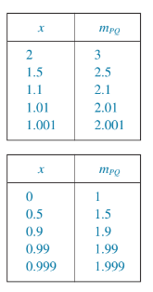

Estas tablas muestran los valores de m para varios valores de x cercanos a 1 y cuanto mas cerca x de 1, mas cerca m de 2, lo que sugiere que la pendiente de t debe ser m = 2

Decimos que la pendiente de la recta tangente es el límite de las pendientes de la secante

líneas, y lo expresamos simbólicamente escribiendo.

https://lh6.googleusercontent.com/LUVObSdJLJIrc6ur0QdXm17tFd2TgjH0Dp9S8CetCO9BEWiszX-W57bKJ3vMq3P7gvxNqqKMlFmiim6vvrJkMc7TrGlPnX6n9xoNLfEel8JbPLuRcEYchj7OhFnwqM4APFUPiSpZ1_A7pe1BEcloMiHcnO8gvtIibPT1DwsOnuzqa_QMZqZdW6O6mnmovg

Suponiendo que m = 2 escribimos la ecuación de la tangente a través de (1,1) como:

https://lh5.googleusercontent.com/XEPSuWnhJjqmUn2GlJQ_G1GJDVXUoLMY74lFdwFnC5oiEtPj0z_5C9ET7tbgzd-fFtX4AoZxcVfuKXlTf-qECU4UwwsMv94LSOALrLqnsxYqblKTMdDg0zFBT6Fr95hA-Spu7n1tgqbqMqvZkgF2jzJapHz1yC326cPCZqXK2AqqMKKZFyAgmgBaQEEAig

**EL PROBLEMA DE LA VELOCIDAD**

Si se observa el velocímetro de un automóvil, vemos que su velocidad no es constante pero ¿Cómo se define la velocidad instantánea?

Veamos el ejemplo de una bola que cae

Ejemplo 3

Cuál es la velocidad de una pelota después de caer 5 segundos en una altura de 450m sobre el suelo

La distancia recorrida por cualquier cuerpo en caída libre es proporcional al cuadrado del tiempo que ha estado cayendo.

Si la distancia recorrida después de t segundos se denota por s(t) y se mide en metros, podemos expresar la ecuación

  s(t)=4.9t^2

Podemos aproximarnos a la velocidad calculando la velocidad promedio durante un breve intervalo de tiempo de una decima de segundo de t = 5, a t = 5.1:

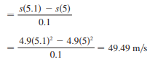

                                                 Distancia viajada

                Velocidad media = _________________

                                                Tiempo transcurrido

 Por lo tanto la velocidad (instantánea) después de 5s es V=49m/s.

Existe una estrecha conexión entre el problema de Y es problema de encontrar la velocidad

Si consideramos los puntos P(a,4.9a^2) y Q(a+h,4.9(a+h)^2) la pendiente de la recta secante PQ es:

https://lh5.googleusercontent.com/bFyMRcQXtuqgZSoN2PGGDFxkX7YzWEjEnH3d0GVLEbA7QVEULWR2ajrvJY2tdKDSHDuq5-HbuYCvU5DVtsfivbPvF9oiqyUJYq5dGxTqBwBQwUGBKAhrNU62W2-GpofdYgG5O_WNhdxYR-quBrNaSBT3pr5X1Ku1YlXfoYa5jW_u450QPbHF_hORf_EdMA

Que es lo mismo que la velocidad promedio en el intervalo de tiempo [a,a+h], por lo tanto la velocidad en el tiempo t=0 debe ser igual a la pendiente de la recta tangente P los ejemplos 1 y 3 muestran que para resolver problemas de tangente y velocidad debe ser capaz de encontrar límites.

**2.2**

**LIMITES DE UNA FUNCION**

AHORA Dirigimos nuestra atención a los limistes en general y sus métodos de para averiguarlo.

Veamos el comportamiento de f(x)=x^2-x+2 con valores de x cercanos a 2.

Tabla de valores de x cercanos a 2

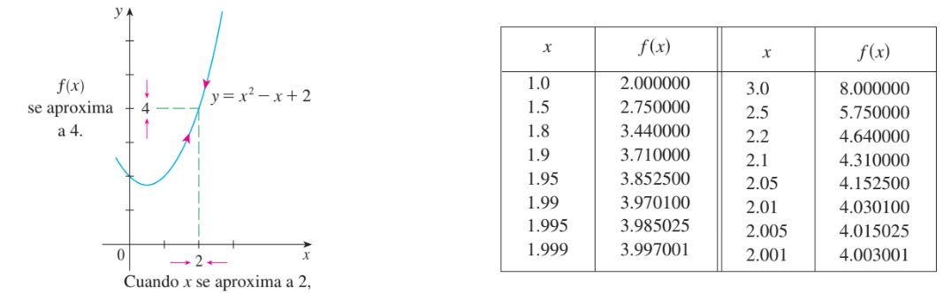

De la tabla y el grafico de f cuando x se aproxima a 2 (por derecha e izquierda), f(x) se aproxima a 4. Decimos que el “limite de de la función f(x)=x^2-x+2 cuando x tiende a 2 es 4”

La notación es

https://lh6.googleusercontent.com/acONgjVkKGrbkaLhAEoi0UXHIuNoKI1Vw34U49poF_QJvOVUu-BDjw4oUblle75WtK0pwFomnfbuIm1NPC-aFkwKjQWuJOJZtsVu9jHck8_2FseOK_WeKNDuLNHvepm-qk4RTKdS2enEvTFndgzHiRa1KlhhbT6Qlw2OH_T7-6YSN_PndKyIrljnf2mlUA

En general

https://lh6.googleusercontent.com/RLvrdQ_v1eKX1RRjgilWK4e0Zm2Bhh1iRjtiljLUTnYYL8FT8P_V7aM3DSc1SnwkrhvhDa3agNYTV5iBEWrbV3CVhw0cYo6WfR0hcca8BpM9srYhQVvvQSDb5eESnPwA0uM4ftkOi-ljO4zvYPor-nqEhPHMZ2C5IEvQ_GCnAWvKgeckaeXLzsBrzJ6IDA

El limite de f(x) cuando x tiende a “a” es L.

En general, los valores de f(x) se acercan mas a L a medida que se acerca al numero a (desde cualquier lado de a) pero x distinto de a, al encontrar el limite de f(x) cuando x se aproxima a “a” no se considera x=a, lo que importa es como se define cerca de a.

https://lh5.googleusercontent.com/_2Ypqa0kEXz1R3sikwhzuiSwRm4vPhUFvaXzY1H3TfghppBigcZCa6E9sKXEyAkb8dx5bTNX67IMM4XdXkfwGALDHOv3qrCgzhc7Jgjd7CUe-HUOwEwsbBhtMYrHYFaU0HSTEHnPH3ZuQSI7CyozO7gMOndoh52VSW95c73XlKvJ6eXC4bPTL9w5niiSPALas 3 funciones siguientes, en el inciso c f(a) no está definida, en el b f(a) distinto de L, sin embargo, en cada caso, sin importar lo que pase en “a” es

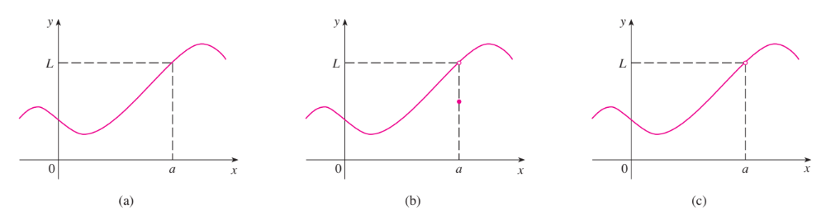

FIGURA 2 lím ƒ(x) = L en los tres casos

https://lh3.googleusercontent.com/OddaOt_mqiHZPXF1X_oHeVQhXNEee11gL40pYvi4mcLnHoTd4Co9brq5WHquIgeFxXdtl_S5nxVcH3IJeS7QMjImol4cQ47xMzThC-OlpMk0yG3jh1e6SZf__4bG6FHSOQOYZZ1GrQ-bTnfXqg6tojbsWy6PcUc22PaFWrXhDOPpVLbv3uIFBm2tyOYRtg

Ejemplo 1 adivinemos el valor de

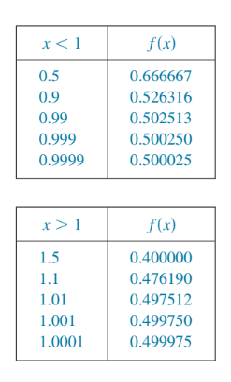

Solucion: en la función no está definida en x=1,pero no se consideran los valores de de x=1, sino que se consideran los valores cerca de a, por las tablas de valores de la izquierda que tienen a 1 suponemos que

https://lh6.googleusercontent.com/pwomJo7xXfQJacTkZgbYwiFStnwEqYOvidBPZXA2JuGoQ6Ic7FWSme6mio-w8PeF82zVdkWi1ljIlWZpSWiY4C6v8t3y7AeE46CDSkeBJ3dcv4g7bUw23vFkYEyXg5-ePiF1u3RoeaDdraUMbhMlL9xfX6N1TrO1s3W_08zC21Tmr2g4cOmp2OfnYq92NQ

Si cambiamos levemente el valor de x=1 a 2, y llamando g a la nueva función obtenida

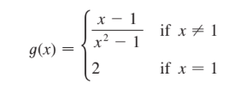

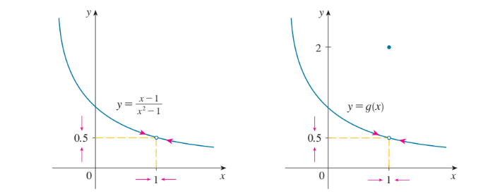La nueva función g(x) conserva el mismo limite cuando x tiende a 1.



**CONCLUSION:**

En Nuestro Informe es importante tener en cuenta el como encontrar los límites de una función ya que quedo claro que entre encontrar la pendiente de la recta tangente y determinar la velocidad de un objeto en caída hay una estrecha conexión la cual en ambos problemas para resolverlo es necesario hallar el límite de dicha función. Lo complicado de estos temas es poder entender cuál es dicha conexión ya que pensar en resolver un problema comparado a otro puede desviarte un poco.